
סיור ביטחון לאומי ~ חברה וביטחון בירושלים

אתגרי ירושלים של מטה במציאות מורכבת

"קום התהלך בארץ לאורכה ולרוחבה כי לך אתננה" (בראשית י"ג)

ימים ראשון ושני ~ 13+14 פברואר 2022~ יב' +יג' אדר א' תשפ"ב

28 משתתפים;

תוכנית יום ראשון 13/2;

- 07:30 – ארוחת בוקר והתארגנות במשרד ונסיעה לירושלים.
- 09:00 – הגעה ל קפה במוזיאון ידידי ישראל (רחוב יוסף ריבלין 20 נחלת שבעה )
- דברי פתיחה ומטרות הסיור / נצ"מ בדימוס גדעון מור ומובילת הקורס דיתי.
- 09:30 - סיור במוזיאון והדגשת הרעיון או הערך - "הנני" (שליחות או משלח יד ? )
- 10:30 - סיור רגלי; בית הקברות המוסלמי/ מוזיאון לסובלנות / ממילא / הרצל / שער יפו /
- גבולות 48- גבולות 67, דילמות ואתגרים בין עיר חצויה /מערב למזרח העיר ;
- על הכרעה היסטורית שיצרה מציאות בלתי אפשרית בעיר מעורבת ומורכבת !
- 12:30- סיור בהר הבית / דתות וביטחון לאומי, מהו קדוש וקדושה ? גבולות האגן הקדוש ? ואיך מתארגנים ומתפקדים, בתוך ריבונות אלוהית בשטח ?
- 14:00 - ביקור מודרך במבט 2000 , הצגת מרד"מ / משל"ט העיר העתיקה ומודל שליטה ופיקוד באזור מורכב בין דתי ועדתי ( מותנה במציאות של קורונה).
- 14:45 - נסיעה למחנה יהודה לארוחת צהרים .
- 15:30 - ארוחת צהרים מסעדת עזורה (כשר, בשרי )
- 16:30 – הליכה למלון למנוחה והתארגנות לפעילות ערב.
- 19:00 - סיור חברה ישראלית בירושלים של מטה;
- סיור רגלי מודרך, במאה שערים מבט לחברה החרדית תוך מפגש ושיחה פתוחה בבית חרדי.
נסייר בשכונה, ונפגוש בפועל אנשים, מקומות, סיפורים, הסיור יובל ע"י מורה דרך מהמגזר החרדי.
- 21:00 - ארוחת ערב מסעדת המוציא / וואלרו ( בשרי, כשר )
- 23:00 - חזרה למלון .

תוכנית יום שני 14/2:
- 07:00 – ארוחת בוקר במלון.
- 08:15 – יציאה לסיור מודרך במזרח ירושלים
- 08:30 – מפקד מחוז ירושלים ניצב דורון תורג'מן אתגרי מחוז ירושלים
- 09:30 – יציאה לסיור רכוב ומודרך לאורך כפרי מז"י עם מנהל פמ"י מעיריית ירושלים.
- 13:00 – ארוחת צהריים במסעדת ואלרו/ המוציא
- 14:30 – שיחה עם מוחמד עווידה ו ד"ר רמאדן דבאש על מזרח ירושלים
- 17:00 - סיום סיור

~ סיור פורה ומוצלח ~
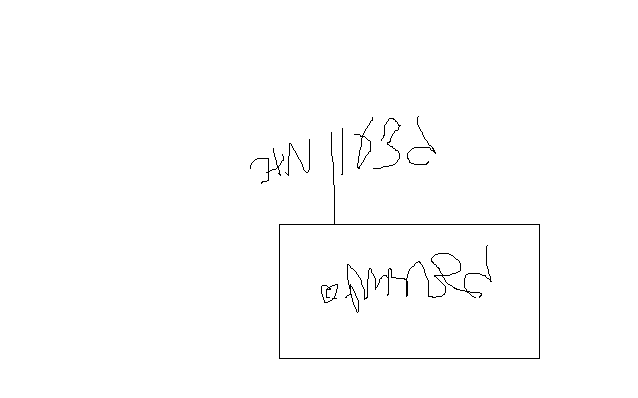

נצ"מ דימ' גדעון מור
ג - מ ידע

